Automatizační cvičení

|  |  |  |  |  |
| --- | --- | --- | --- | --- |
| **A4** | 102. PLC – Ovládání s časovou funkcí | | | |
| Tenk Jakub | |  | 1/7 | Známka: |
| 13. 10. 2021 | | 20. 10. 2021 |  | Odevzdáno: |

Zadání:

Navrhněte program pro ovládání výstupů PLC dle zadání. V programu použijte kontaktní logiku a časovač s případnou minimalizací složitějších funkcí.

Stisk I0.0 = start Q0.0 a další funkce

Stisk I0.1 = stop všeho kdykoliv okamžitě, 5 s po vypnutí nelze nic zapnout

Další funkce:

V intervalu 3 s se postupně zapnou Q0.1, Q0.2, Q0.3 a potom se postupně vypnou

v pořadí v jakém se zapínaly, tj. Q0.1, Q0.2 a Q0.3 v nekonečném cyklu.

Postup:

1. Navržení programu dle zadání
2. Sestavení programu v programu PL707
3. Kompilace a nahrání programu do PLC
4. Otestování a následné odladění.

Tabulka použitých proměnných:

|  |  |  |  |  |  |
| --- | --- | --- | --- | --- | --- |
| Vstup | Význam | Výstup | Význam | Paměť | Význam |
| %I0.0 | Tlačítko 1 (start) | %Q0.0 | Signalizace 1 | %M0 | Pomocná paměť |
| %I0.1 | Tlačítko 2 (stop) | %Q0.1 | Signalizace 2 | %M1 | Pomocná paměť |
|  | | %Q0.2 | Signalizace 3 | %M2 | Pomocná paměť |
| %Q0.3 | Signalizace 4 | %M3 | Pomocná paměť |
| Časovač | Význam |
| %TM0 | Typ TON, 3s |
| %TM1 | Typ TON, 6s |
| %TM2 | Typ TON, 9s |
| %TM3 | Typ TON, 9s |
| %TM4 | Typ TON, 9s |
| %TM5 | Typ TON, 9s |
| %TM6 | Typ TON, 5s |

Schéma zapojení pracoviště (situační / ideové schéma):

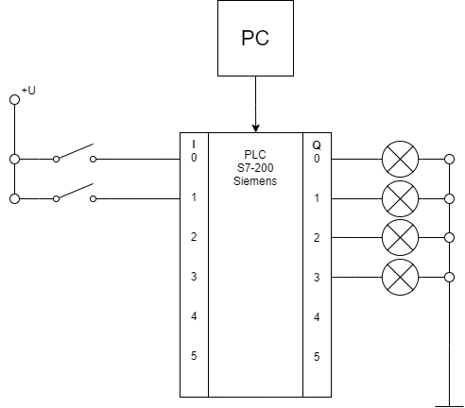

Výpis programu:

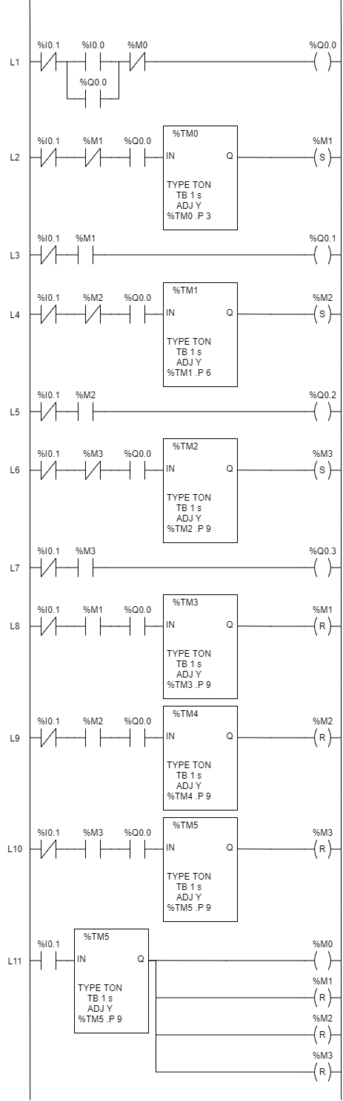

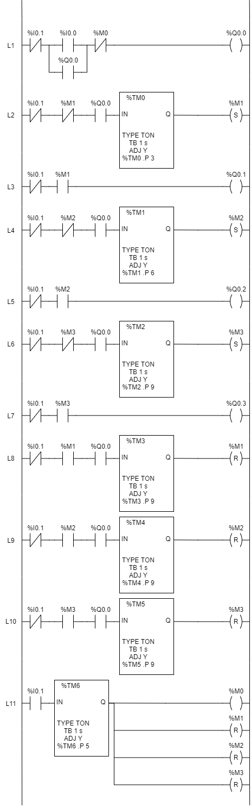

Závěr:

Díky znalostem z teoretické výuky jsem neměl problém se rychle s pracovištěm seznámit a bez problému začít zpracovávat úlohu. Bohužel při otestování program fungoval správně jen při průběhu prvním cyklem, poté se časovače rozházeli a zapínali se jinak než podle zadání. Po následné kontrole a přepracování úlohy doma by funkční program s nekonečným cyklením měl vypadat takto:

